Desenhos de Festa Junina para Colorir
A maior festa do Brasil merece um preparativo com desenhos de Festa Junina para Colorir, acho que todo ano nas escolas são realizados alguns trabalhos com crianças que adoram essa festa alegre e fazer atividades como pintar a fogueira de são João e outros desenhos da nossa cultura que é muito ampla, desenhos de Festa Junina para Colorir é festejada no brasil inteiro mais sua cultura é mais forte no norte e nordeste do brasil.
Quando se fala em trabalho escolar como bandeirinha, fogueiras e doces como pinhão e pipoca são muito amplos, porque em se tratando de uma festa tão grande tem vários tipos de desenhos e artesanatos que podem ser feito para este tipo de evento, escolhemos apenas alguns moldes de desenhos de festa junina para colorir e aprender sobre a nossa cultura brasileira brincando.
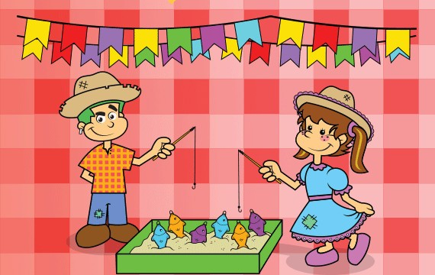

Desenhos de Festa Junina para Colorir
Pode ser feito um trabalho escolar baseado na nossa história para ser contada a nossa cultura com desenhos de desenhos de festa junina para colorir para aumentar o conhecimento cultural em nossas crianças, pois hoje muito se comemora a festa junina mais poucos sabem o seu significado, além de um ótimo trabalho com desenhos para colorir, pode ajudar a coordenação motora e criatividades em nossas crianças algumas podem ter talento para o desenho ou artesanato.
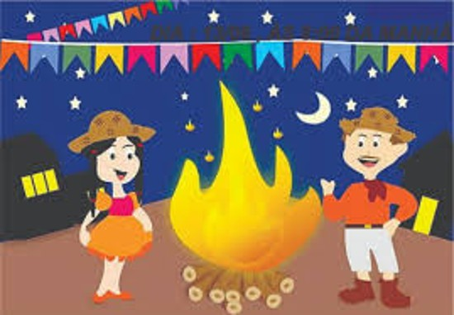
Os moldes com desenhos de festa junina para colorir podem ser trabalhados com diversas formas e não somente com lápis de pintura como um trabalho simples mais pode ser feito como uma atividade mais complexa que demora um pouco mais tempo como um artesanato e trazer outros materiais de casa para ajudar na tarefa escolar como: Algodão; Palitos de picolé; Botões; Caixa de sapato; Retalhos;
Dentre outros materiais que sua criatividade mandar, principalmente nos primeiros anos pedagógicos que tudo é uma novidade, algumas crianças ainda podem não saber o que é com desenhos de festa junina para colorir dependendo da região do brasil, pode ser algo novo e divertido como pintar o desenho de um menino de jeca, todo colorido e com chapéu de palha, ou quando a criança pergunta com que cor se deve pintar a fogueira, que para crianças maiores é bem comum, para crianças nas primeiras series é uma novidade que podem ser ensinada e a criança levar para toda vida.
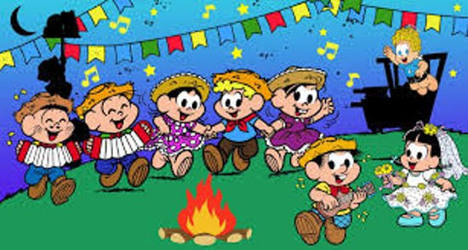

Moldes de Festa Junina para Colorir
A maior festa do brasil que não pode faltar é o jeca ou a fogueira de são joão ou outras figuras da cultura de são joão, como comida de são joão como pipoca quentão ou pinhão que á comida da festa no sul do brasil, dependendo da região, pode mudar alguma coisa na cultura da festa.
Pode ser feito também um texto com a cultura da festa junina, como ligar os desenhos, uma atividade de associação para as crianças associarem os objetos mais conhecidos, pode ser feito diversas atividades pedagógicas, a mais conhecida são de pessoas dançando em volta da fogueira, mais a decoração que não pode faltar numa festa de são joão são as tradicionais bandeirinhas penduradas num cordão, em algumas escolas é feito as bandeirinhas e colado no cordão e colado de um lado a outro da sala, , pode ser feito com jornal ou revista coloridos para decorar a sala ou a escola.
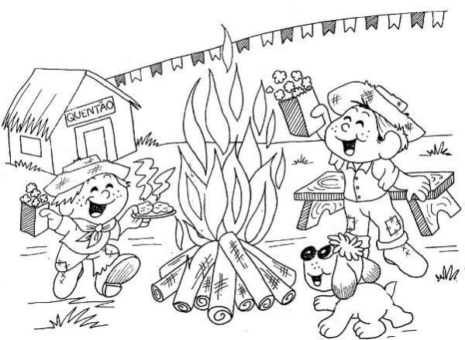
Em uma atividade com muitas opções de escolha, se a sua turma é de crianças um pouquinho maiores pode fazer balões de papel, já que vão ter um pouco mais de controle para dobrar o papel, ou fazer chapéu de jornal para vestir os alunos para festa, pode até fazer artesanato com pescaria e faturar uma grana no evento do colégio para a classe, acima de tudo é uma atividade divertida para um melhor aprendizado da nossa cultura.
Vamos aos desenhos para colorir abaixo, para escolha dos melhores desenhos de festa junina para sua atividade escolar, salve e depois imprima.
